附件1：
1、教师自主登录上海市教师教育管理平台（网址：https://jsgl.shec.edu.cn)。点击首页“个人学习计划”。
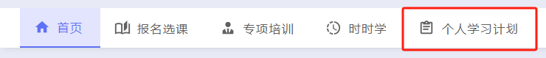
2、选择—2024学年
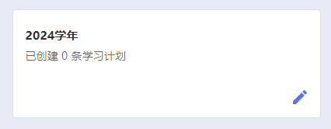
3、添加个人学习计划。
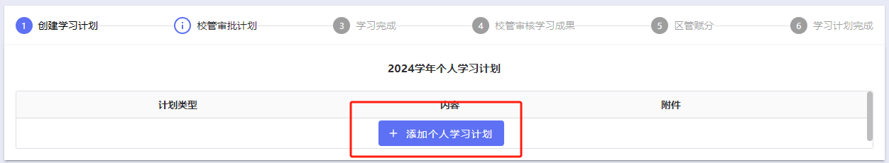
4、每位教师须选择不少于三类的计划类型填写，在文本框中填写当学年计划，若字数过多可以选择通过上传附件方式完成。
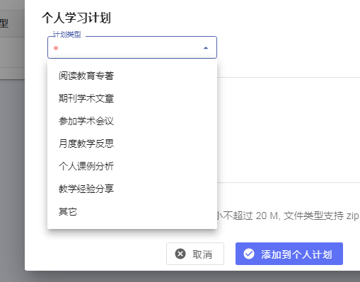
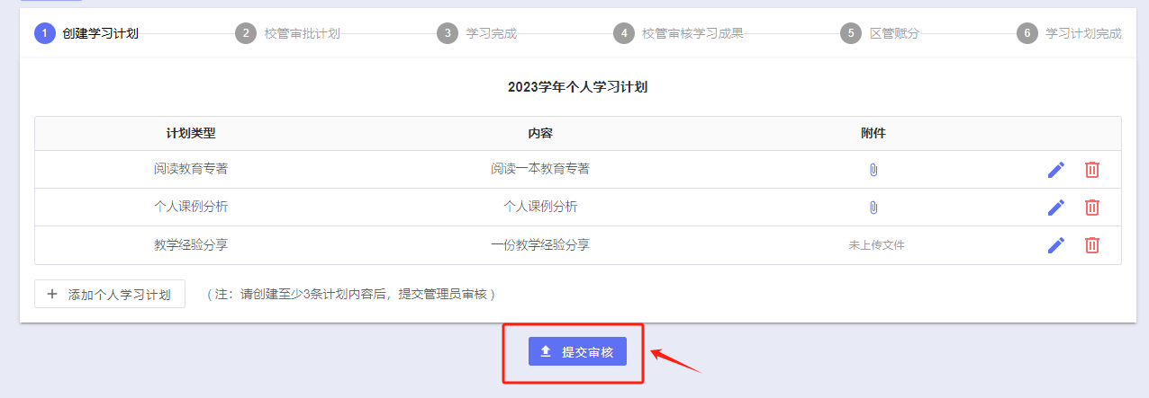
- 校级管理员对教师提交的个人学习计划进行审核。
- 校级管理员审核后教师个人上传学习成果。
- 校级管理员审核学习成果。
- 校级管理员完成对全校教师学习成果审核后联系区级管理员予以赋分。
2025年5月9日

